

**Дене шынықтыру және спорт саласындағы мемлекеттік көрсетілетін қызметтер регламенттерін бекіту туралы**

***Күшін жойған***

Астана қаласы әкімдігінің 2014 жылғы 8 қазандағы № 112-1669 қаулысы. Астана қаласының Әділет департаментінде 2014 жылғы 18 қарашада № 854 болып тіркелді. Күші жойылды - Астана қаласы әкімдігінің 2016 жылғы 15 тамыздағы № 112-1464 қаулысымен

      Ескерту. Күші жойылды - Астана қаласы әкімдігінің 15.08.2016 № 112-1464 қаулысымен (алғашқы ресми жарияланған күнінен кейін күнтізбелік он күн өткен соң қолданысқа енгізіледі).  
      "Қазақстан Республикасындағы жергілікті мемлекеттік басқару және өзін-өзі басқару туралы" Қазақстан Республикасының 2001 жылғы 23 қаңтардағы Заңының 27-бабына, "Мемлекеттік көрсетілетін қызметтер туралы" Қазақстан Республикасының 2013 жылғы 15 сәуірдегі Заңының 16-бабына және "Қазақстан Республикасы Спорт және дене шынықтыру істері агенттігі, жергілікті атқарушы органдар дене шынықтыру және спорт саласында көрсететін мемлекеттік көрсетілетін қызметтер стандарттарын бекіту және Қазақстан Республикасы Үкiметiнiң кейбiр шешiмдерiне өзгерiстер енгiзу туралы" Қазақстан Республикасы Үкіметінің 2014 жылғы 19 ақпандағы № 118 қаулысына сәйкес Астана қаласының әкімдігі **ҚАУЛЫ ЕТЕДІ**:  
      1. Қоса беріліп отырған:  
      1) "Cпорт шеберiне кандидат, бірiншi спорттық разряд, біліктiлiгi жоғары және орта деңгейдегi бірiншi санатты жаттықтырушы, біліктiлiгi жоғары деңгейдегi бірiншi санатты нұсқаушы-спортшы, біліктiлiгi жоғары және орта деңгейдегi бірiншi санатты әдiскер, бірiншi санатты спорт төрешiсi cпорттық разрядтары мен санаттарын беру" мемлекеттік көрсетілетін қызмет регламенті 1-қосымшаға сәйкес;  
      2) "Екiншi және үшiншi разрядтар, бірiншi, екiншi және үшiнші жасөспiрiмдік разрядтар, біліктiлiгi жоғары және орта деңгейдегi екiншi санатты жаттықтырушы, біліктiлiгi жоғары деңгейдегi екiншi санатты нұсқаушы-спортшы, біліктiлiгi жоғары және орта деңгейдегi екiншi санатты әдiскер, спорт төрешiсi спорттық разрядтары мен санаттарын беру" мемлекеттік көрсетілетін қызмет регламенті 2-қосымшаға сәйкес бекітілсін.  
      2. "Астана қаласының Туризм, дене тәрбиесі және спорт басқармасы" мемлекеттік мекемесінің басшысы осы қаулыны кейіннен ресми және мерзімдік баспа басылымдарында, сондай-ақ Қазақстан Республикасының Үкіметі белгілеген интернет-ресурста және Астана қаласы әкімдігінің интернет-ресурсында жариялаумен әділет органдарында мемлекеттік тіркеуді жүзеге асырсын.  
      3. Осы қаулының орындалуын бақылау Астана қаласы әкімінің орынбасары А.Ғ. Балаеваға жүктелсін.  
      4. Осы қаулы алғашқы ресми жарияланған күнінен бастап күнтізбелік он күн өткен соң қолданысқа енгізіледі.

|  |  |
| --- | --- |
| Әкім | И. Тасмағамбетов |

|  |  |
| --- | --- |
|  | Астана қаласы әкімдігінің 2014 жылғы 8 қазандағы № 112-1669 қаулысына 1-қосымша |

**"Cпорт шеберiне кандидат, бірiншi спорттық разряд, біліктiлiгi**  
**жоғары және орта деңгейдегi бірiншi санатты жаттықтырушы,**  
**біліктiлiгi жоғары деңгейдегi бірiншi санатты нұсқаушы-спортшы,**  
**біліктiлiгi жоғары және орта деңгейдегi бірiншi санатты**  
**әдiскер, бірiншi санатты спорт төрешiсi cпорттық разрядтары**  
**мен санаттарын беру" мемлекеттік көрсетілетін қызмет регламенті**  
**1. Жалпы ережелер**

      1. "Cпорт шеберiне кандидат, бірiншi спорттық разряд, біліктiлiгi жоғары және орта деңгейдегi бірiншi санатты жаттықтырушы, біліктiлiгi жоғары деңгейдегi бірiншi санатты нұсқаушы-спортшы, біліктiлiгi жоғары және орта деңгейдегi бірiншi санатты әдiскер, бірiншi санатты спорт төрешiсi cпорттық разрядтары мен санаттарын беру" мемлекеттік көрсетілетін қызметті (бұдан әрі – мемлекеттік көрсетілетін қызмет) Астана қаласы әкімдігінің уәкілетті органы – "Астана қаласының Туризм, дене тәрбиесі және спорт басқармасы" мемлекеттік мекемесі (бұдан әрі – көрсетілетін қызметті беруші) көрсетеді.  
      Мемлекеттік көрсетілетін қызмет Қазақстан Республикасы Үкіметінің 2014 жылғы 19 ақпандағы № 118 қаулысымен бекітілген "Cпорт шеберiне кандидат, бірiншi спорттық разряд, біліктiлiгi жоғары және орта деңгейдегi бірiншi санатты жаттықтырушы, біліктiлiгi жоғары деңгейдегi бірiншi санатты нұсқаушы-спортшы, біліктiлiгi жоғары және орта деңгейдегi бірiншi санатты әдiскер, бірiншi санатты спорт төрешiсi cпорттық разрядтары мен санаттарын беру" мемлекеттік көрсетілетін қызмет стандартымен (бұдан әрі – Стандарт) және осы Регламентпен белгіленген тәртіпте жүзеге асырылады.  
      Құжаттарды қабылдау және мемлекеттік қызметті көрсету нәтижелерін беру Қазақстан Республикасы Инвестициялар және даму министрлігі "Халыққа қызмет көрсету орталығы" шаруашылық жүргізу құқығындағы республикалық мемлекеттік кәсіпорны (бұдан әрі – ХҚКО) арқылы жүзеге асырылады.  
      2. Мемлекеттік қызмет көрсету нысаны: қағаз түрінде.  
      3. Мемлекеттік көрсетілетін қызмет нәтижесі – спорттық атақ беру, жаттықтырушыларға, әдіскерлерге, нұсқаушы-спортшыларға санаттар беру, спорттан төреші санатын беру туралы бұйрықтан үзінді көшірме немесе мемлекеттік қызметті көрсетуден бас тарту туралы дәлелді жауап.  
      Мемлекеттік қызмет көрсету нәтижесін ұсыну нысаны: қағаз түрінде.

**2. Мемлекеттік қызмет көрсету үдерісінде көрсетілетін қызметті**  
**берушінің құрылымдық бөлімшелерінің (қызметкерлерінің) іс-қимыл**  
**тәртібін сипаттау**

      4. Мемлекеттік қызмет көрсету рәсімі (іс-қимыл) басталуының негізі Стандарттың 9-тармағына сәйкес құжаттар тізбесі қоса берілген өтініштің келіп түсуі болып табылады.  
      5. Мемлекеттік қызмет көрсету үдерісінің құрамына кіретін әрбір рәсімнің (іс-қимылдың) мағынасы, оның ұзақтығы:  
      1) көрсетілетін қызметті берушінің кеңсе қызметкері өтініш пен құжатарды қабылдайды – 15 (он бес) минуттан аспайды. Нәтижесі – көрсетілетін қызметті алушының штамп қойылған өтініші;  
      2) көрсетілетін қызметті берушінің кеңсе қызметкері өтініш пен құжаттарды көрсетілетін қызметті берушінің басшысына жолдайды – 1 (бір) жұмыс күні ішінде. Нәтижесі – көрсетілетін қызметті алушының тіркелген өтініші;  
      3) көрсетілетін қызметті берушінің басшысы өтініш пен құжаттарды қарап, жауапты орындаушыны – оқу-спорт бөлімінің қызметкерін анықтайды, оған құжаттардың толықтығын және мазмұнының дұрыстығын тексеруге тапсырма береді – 2 (екі) жұмыс күні ішінде. Нәтижесі – көрсетілетін қызметті берушінің басшысы жауапты орындаушыны анықтайды;  
      4) көрсетілетін қызметті берушінің жауапты орындаушысы құжаттардың толықтығын және сәйкестігін тексереді, оларды Спорттық разрядтар мен санаттар беру жөніндегі комиссияның (бұдан әрі – Комиссия) қарауына жібереді немесе мемлекеттік қызметті көрсетуден бас тарту туралы дәлелді жауап дайындайды – 3 (үш) жұмыс күні ішінде. Нәтижесі – көрсетілетін қызметті алушының құжаттарын Комиссияның қарауына жолдау немесе мемлекеттік қызметті көрсетуден бас тарту туралы дәлелді жауап;  
      5) Комиссия көрсетілетін қызметті алушының құжаттарын қарап, разрядтар мен санаттар беру туралы немесе мемлекеттік қызмет көрсетуден бас тарту туралы шешім қабылдайды – 5 (бес) жұмыс күні ішінде. Нәтижесі – Комиссия отырысының хаттамасы;  
      6) көрсетілетін қызметті берушінің жауапты орындаушысы бұйрықтың жобасын немесе мемлекеттік қызмет көрсетуден бас тарту туралы дәлелді жауап дайындайды – 2 (екі) жұмыс күні ішінде. Нәтижесі – бұйрықтың жобасы немесе мемлекеттік қызмет көрсетуден бас тарту туралы дәлелді жауап;  
      7) көрсетілетін қызметті берушінің басшысы Комиссия шешімін бұйрық жобасына қол қою арқылы бекітеді немесе мемлекеттік қызмет көрсетуден бас тарту туралы дәлелді жауапқа қол қояды – 2 (екі) жұмыс күні ішінде. Нәтижесі – қол қойылған бұйрықтың жобасы немесе мемлекеттік қызмет көрсетуден бас тарту туралы дәлелді жауап;  
      8) жауапты орындаушы бұйрықты немесе мемлекеттік қызмет көрсетуден бас тарту туралы дәлелді жауапты көрсетілетін қызметті берушінің кеңсесінде тіркейді – 1 (бір) жұмыс күні ішінде. Нәтижесі – бұйрықты немесе мемлекеттік қызмет көрсетуден бас тарту туралы дәлелді жауапты тіркеу;  
      9) көрсетілетін қызметті беруші бұйрықтың көшірмесін немесе мемлекеттік қызмет көрсетуден бас тарту туралы дәлелді жауапты ХҚКО-ға жолдайды (немесе ХҚКО-ның қызметкеріне береді) – 1 (бір) жұмыс күні ішінде. Нәтижесі – бұйрықтың көшірмесін немесе мемлекеттік қызмет көрсетуден бас тарту туралы дәлелді жауапты беру немесе жолдау.

**3. Мемлекеттік қызмет көрсету үдерісінде көрсетілетін қызметті**  
**берушінің құрылымдық бөлімшелерінің (қызметкерлерінің) өзара**  
**іс-қимыл тәртібін сипаттау**

      6. Мемлекеттік қызмет көрсету үдерісінде көрсетілетін қызметті   
      берушінің келесі құрылымдық бөлімшелері мен қызметкерлері қатысады:  
      1) кеңсе;  
      2) басшы;  
      3) оқу-спорт бөлімі;  
      4) Комиссия.  
      7. Әрбір рәсімнің (іс-қимылдың) ұзақтығын көрсете отырып, құрылымдық бөлімшелер (қызметкерлер) арасындағы рәсімдердің (іс-қимылдардың) реттілігін сипаттайтын блок-сызба осы Регламентке 1-қосымшада көрсетiлген.

**4. Халыққа қызмет көрсету орталығымен және (немесе) өзге де**  
**көрсетілетін қызметті берушілермен өзара іс-қимыл жасасу**  
**тәртібін, сондай-ақ мемлекеттік қызмет көрсету үдерісінде**  
**ақпараттық жүйелерді пайдалану тәртібін сипаттау**

      8. Мемлекеттік көрсетілетін қызметті алу үшін көрсетілетін қызметті алушыдан өтініш алғаннан бастап мемлекеттік қызмет көрсету нәтижелерін алғанға дейінгі мемлекеттік қызмет көрсету тәртібі:  
      көрсетілетін қызметті алушы ХҚКО-ға Стандартқа 2-қосымшаға сәйкес белгіленген нысан бойынша Стандарттың 9-тармағына сәйкес құжаттар тізбесі қоса берілген өтініш береді. Нәтижесі – құжаттарды ХҚКО инспекторына беру;  
      ХҚКО инспекторы өтінішті тіркеп, құжаттарды қабылдайды, құжаттарды қабылдағаны туралы растау қағазын береді – 15 (он бес) минуттан аспайды. Көрсетілетін қызметті алушы құжаттар топтамасын толық ұсынбаған жағдайда, ХҚКО қызметкері өтініш қабылдаудан бас тартады және Стандартқа 5-қосымшаға сәйкес нысан бойынша құжаттарды қабылдаудан бас тарту туралы қолхат береді. Нәтижесі – құжаттарды қабылдау туралы немесе қабылдаудан бас тарту туралы қолхат;  
      ХҚКО инспекторы құжаттарды курьер арқылы көрсетілетін қызметті берушіге жолдайды – 1 (бір) жұмыс күні ішінде. Нәтижесі – құжаттардың курьермен алынғандығы туралы белгі;  
      көрсетілетін қызметті беруші ХҚКО ақпараттық жүйесінде (көрсетілетін қызметті берушінің өзіндік ақпараттық жүйесі болмаған жағдайда) белгілейді және қабылдаған құжаттарды тіркейді – 15 (он бес) минуттан аспайды. Нәтижесі – құжаттардың көрсетілетін қызметті берушімен алынғандығы туралы белгі;  
      көрсетілетін қызметті беруші мемлекеттік көрсетілетін қызмет нәтижесін тіркеп, ХҚКО-ның ақпараттық жүйесінде белгілейді (көрсетілетін қызметті берушінің өзіндік ақпараттық жүйесі болмаған жағдайда) және ХҚКО-ға жолдайды – 17 (он жеті) жұмыс күні ішінде. Нәтижесі – бұйрықты немесе мемлекеттік қызмет көрсетуден бас тарту туралы дәлелді жауапты тіркеу;  
      көрсетілетін қызметті берушіден мемлекеттік қызметтің дайын нәтижесін қабылдаған кезде ХҚКО келіп түскен құжаттарды штрих-код сканері көмегімен белгілейді. Нәтижесі – құжаттардың ХҚКО-мен алынғандығы туралы белгі;  
      ХҚКО көрсетілетін қызметті алушыға көрсетілген қызметтің нәтижесін береді. Нәтижесі – көрсетілетін қызметті алушының мемлекеттік көрсетілетін қызмет нәтижесін алғандығы туралы белгісі.  
      9. ХҚКО-мен өзара іс-қимыл жасасу диаграммасы осы Регламентке 2-қосымшада көрсетiлген.  
      10. Мемлекеттік қызмет көрсету үрдісінде рәсімдердің (іс-қимылдардың) ретін, көрсетілетін қызметті берушінің толық сипаттамасы, құрылымдық бөлімшелерінің (қызметкерлерінің) өзара іс-қимылдарының, сонымен қатар ХҚКО-мен өзара іс-қимыл тәртібінің сипаттамасы осы Регламентке 3-қосымшаға сәйкес мемлекеттік қызмет көрсетудің бизнес-үдерістерінің анықтамалығында көрсетілген.

|  |  |
| --- | --- |
|  | "Спорт шеберiне кандидат, бірiншi спорттық разряд, біліктiлiгi жоғары және орта деңгейдегi бірiншi санатты жаттықтырушы, біліктiлiгi жоғары деңгейдегi бірiншi санатты нұсқаушы-спортшы, біліктiлiгi жоғары және орта деңгейдегi бірiншi санатты әдiскер, бірiншi санатты спорт төрешiсi" cпорттық разрядтары мен санаттарын беру" мемлекеттік көрсетілетін қызмет регламентіне 1-қосымша |

**Функционалдық әрекет ету блок-сызбасы**

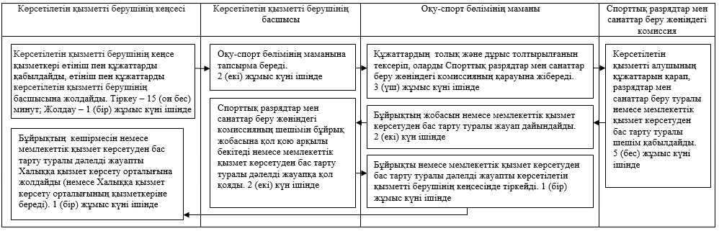

|  |  |
| --- | --- |
|  | "Спорт шеберiне кандидат, бірiншi спорттық разряд, біліктiлiгi жоғары және орта деңгейдегi бірiншi санатты жаттықтырушы, біліктiлiгi жоғары деңгейдегi бірiншi санатты нұсқаушы-спортшы, біліктiлiгi жоғары және орта деңгейдегi бірiншi санатты әдiскер, бірiншi санатты спорт төрешiсi" cпорттық разрядтары мен санаттарын беру" мемлекеттік көрсетілетін қызмет регламентіне 2-қосымша |

**Халыққа қызмет көрсету орталығымен өзара іс-қимыл жасау диаграммасы**

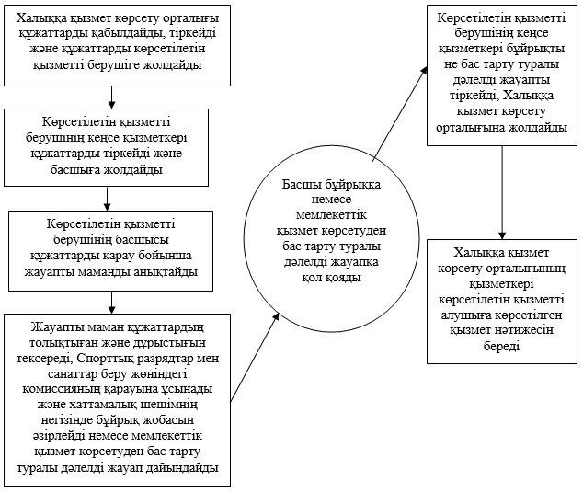

|  |  |
| --- | --- |
|  | "Спорт шеберiне кандидат, бірiншi спорттық разряд, біліктiлiгi жоғары және орта деңгейдегi бірiншi санатты жаттықтырушы, біліктiлiгi жоғары деңгейдегi бірiншi санатты нұсқаушы-спортшы, біліктiлiгi жоғары және орта деңгейдегi бірiншi санатты әдiскер, бірiншi санатты спорт төрешiсi" cпорттық разрядтары мен санаттарын беру" мемлекеттік көрсетілетін қызмет регламентіне 3-қосымша |

**Спорт шеберiне кандидат, бірiншi спорттық разряд, біліктiлiгi**  
**жоғары және орта деңгейдегi бірiншi санатты жаттықтырушы,**  
**біліктiлiгi жоғары деңгейдегi бірiншi санатты нұсқаушы-спортшы,**  
**біліктiлiгi жоғары және орта деңгейдегi бірiншi санатты**  
**әдiскер, бірiншi санатты спорт төрешiсi" cпорттық разрядтары**  
**мен санаттарын беру мемлекеттік қызмет көрсетудің**  
**бизнес-үрдістерінің анықтамалығы**

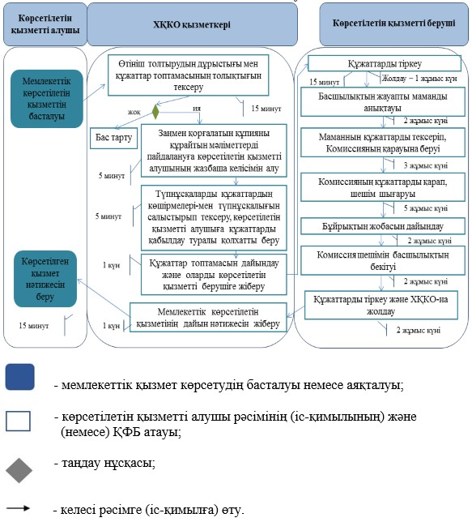

|  |  |
| --- | --- |
|  | Астана қаласы әкімдігінің 2014 жылғы 8 қазандағы № 112-1669 қаулысына 2-қосымша |

**"Екiншi және үшiншi разрядтар, бірiншi, екiншi және үшiншi**  
**жасөспiрiмдік разрядтар, біліктiлiгi жоғары және орта**  
**деңгейдегi екiншi санатты жаттықтырушы, біліктiлiгi жоғары**  
**деңгейдегi екiншi санатты нұсқаушы-спортшы, біліктiлiгi жоғары**  
**және орта деңгейдегi екiншi санатты әдiскер, спорт төрешiсi**  
**спорттық разрядтары мен санаттарын беру" мемлекеттік**  
**көрсетілетін қызмет регламенті**  
**1. Жалпы ережелер**

      1. "Екiншi және үшiншi разрядтар, бірiншi, екiншi және үшiншi жасөспiрiмдік разрядтар, біліктiлiгi жоғары және орта деңгейдегi екiншi санатты жаттықтырушы, біліктiлiгi жоғары деңгейдегi екiншi санатты нұсқаушы-спортшы, біліктiлiгi жоғары және орта деңгейдегi екiншi санатты әдiскер, спорт төрешiсi спорттық разрядтары мен санаттарын беру" мемлекеттік көрсетілетін қызметті (бұдан әрі – мемлекеттік көрсетілетін қызмет) Астана қаласы әкімдігінің "Астана қаласының Туризм, дене тәрбиесі және спорт басқармасы" мемлекеттік мекемесі көрсетеді (бұдан әрі – көрсетілетін қызметті беруші).  
      Мемлекеттік көрсетілетін қызмет Қазақстан Республикасы Үкіметінің 2014 жылғы 19 ақпандағы № 118 қаулысымен бекітілген "Екiншi және үшiншi разрядтар, бірiншi, екiншi және үшiншi жасөспiрiмдік разрядтар, біліктiлiгi жоғары және орта деңгейдегi екiншi санатты жаттықтырушы, біліктiлiгi жоғары деңгейдегi екiншi санатты нұсқаушы-спортшы, біліктiлiгi жоғары және орта деңгейдегi екiншi санатты әдiскер, спорт төрешiсi спорттық разрядтары мен санаттарын беру" мемлекеттік көрсетілетін қызмет стандартымен (бұдан әрі – Стандарт) және осы Регламентпен белгіленген тәртіпте жүзеге асырылады.  
      Құжаттарды қабылдау және мемлекеттік қызметті көрсету нәтижелерін беру Қазақстан Республикасы Инвестициялар және даму министрлігі "Халыққа қызмет көрсету орталығы" шаруашылық жүргізу құқығындағы республикалық мемлекеттік кәсіпорны (бұдан әрі – ХҚКО) арқылы жүзеге асырылады.  
      2. Мемлекеттік қызмет көрсету нысаны: қағаз түрінде.  
      3. Мемлекеттік көрсетілетін қызмет нәтижесі – спорттық атақ беру, жаттықтырушыларға, әдіскерлерге, нұсқаушы-спортшыларға санаттар беру, спорттан төреші санатын беру туралы бұйрықтан үзінді көшірме немесе мемлекеттік қызметті көрсетуден бас тарту туралы дәлелді жауап.  
      Мемлекеттік қызмет көрсету нәтижесін ұсыну нысаны: қағаз түрінде.

**2. Мемлекеттік қызмет көрсету үдерісінде көрсетілетін қызметті**  
**берушінің құрылымдық бөлімшелерінің (қызметкерлерінің) іс-қимыл**  
**тәртібін сипаттау**

      4. Мемлекеттік қызмет көрсету рәсімі (іс-қимыл) басталуының негізі Стандарттың 9-тармағына сәйкес құжаттар тізбесі қоса берілген өтініштің келіп түсуі болып табылады.  
      5. Мемлекеттік қызмет көрсету үдерісінің құрамына кіретін әрбір рәсімнің (іс-қимылдың) мағынасы, оның ұзақтығы:  
      1) көрсетілетін қызметті берушінің кеңсе қызметкері өтініш пен құжатарды қабылдайды – 15 (он бес) минуттан аспайды. Нәтижесі – көрсетілетін қызметті алушының штамп қойылған өтініші;  
      2) көрсетілетін қызметті берушінің кеңсе қызметкері өтініш пен құжаттарды көрсетілетін қызметті берушінің басшысына жолдайды – 1 (бір) жұмыс күні ішінде. Нәтижесі – көрсетілетін қызметті алушының тіркелген өтініші;  
      3) көрсетілетін қызметті берушінің басшысы өтініш пен құжаттарды қарап, жауапты орындаушыны – оқу-спорт бөлімінің қызметкерін анықтайды, оған құжаттардың толықтығын және мазмұнының дұрыстығын тексеруге тапсырма береді – 2 (екі) жұмыс күні ішінде. Нәтижесі – көрсетілетін қызметті берушінің басшысы жауапты орындаушыны анықтайды;  
      4) көрсетілетін қызметті берушінің жауапты орындаушысы құжаттардың толықтығын және сәйкестігін тексереді, оларды Спорттық разрядтар мен санаттар беру жөніндегі комиссияның (бұдан әрі – Комиссия) қарауына жібереді немесе мемлекеттік қызметті көрсетуден бас тарту туралы дәлелді жауап дайындайды – 3 (үш) жұмыс күні ішінде. Нәтижесі – көрсетілетін қызметті алушының құжаттарын Комиссияның қарауына жолдау немесе мемлекеттік қызметті көрсетуден бас тарту туралы дәлелді жауап;  
      5) Комиссия көрсетілетін қызметті алушының құжаттарын қарап, разрядтар мен санаттар беру туралы немесе мемлекеттік қызмет көрсетуден бас тарту туралы шешім қабылдайды – 5 (бес) жұмыс күні ішінде. Нәтижесі – Комиссия отырысының хаттамасы;  
      6) көрсетілетін қызметті берушінің жауапты орындаушысы бұйрықтың жобасын немесе мемлекеттік қызмет көрсетуден бас тарту туралы дәлелді жауап дайындайды – 2 (екі) жұмыс күні ішінде. Нәтижесі – бұйрықтың жобасы немесе мемлекеттік қызмет көрсетуден бас тарту туралы дәлелді жауап;  
      7) көрсетілетін қызметті берушінің басшысы Комиссия шешімін бұйрық жобасына қол қою арқылы бекітеді немесе мемлекеттік қызмет көрсетуден бас тарту туралы дәлелді жауапқа қол қояды – 2 (екі) жұмыс күні ішінде. Нәтижесі – қол қойылған бұйрықтың жобасы немесе мемлекеттік қызмет көрсетуден бас тарту туралы дәлелді жауап;  
      8) жауапты орындаушы бұйрықты немесе мемлекеттік қызмет көрсетуден бас тарту туралы дәлелді жауапты көрсетілетін қызметті берушінің кеңсесінде тіркейді – 1 (бір) жұмыс күні ішінде. Нәтижесі – бұйрықты немесе мемлекеттік қызмет көрсетуден бас тарту туралы дәлелді жауапты тіркеу;  
      9) көрсетілетін қызметті беруші бұйрықтың көшірмесін немесе мемлекеттік қызмет көрсетуден бас тарту туралы дәлелді жауапты ХҚКО-ға жолдайды (немесе ХҚКО-ның қызметкеріне береді) – 1 (бір) жұмыс күні ішінде. Нәтижесі – бұйрықтың көшірмесін немесе мемлекеттік қызмет көрсетуден бас тарту туралы дәлелді жауапты беру немесе жолдау.

**3. Мемлекеттік қызмет көрсету үдерісінде көрсетілетін қызметті**  
**берушінің құрылымдық бөлімшелерінің (қызметкерлерінің) өзара**  
**іс-қимыл тәртібін сипаттау**

      6. Мемлекеттік қызмет көрсету үдерісінде көрсетілетін қызметті берушінің келесі құрылымдық бөлімшелері мен қызметкерлері қатысады:  
      1) кеңсе;  
      2) басшы;  
      3) оқу-спорт бөлімі;  
      4) Комиссия.  
      7. Әрбір рәсімнің (іс-қимылдың) ұзақтығын көрсете отырып, құрылымдық бөлімшелер (қызметкерлер) арасындағы рәсімдердің (іс-қимылдардың) реттілігін сипаттайтын блок-сызба осы Регламентке 1-қосымшада көрсетiлген.

**4. Халыққа қызмет көрсету орталығымен және (немесе) өзге де**  
**көрсетілетін қызметті берушілермен өзара іс-қимыл жасасу**  
**тәртібін, сондай-ақ мемлекеттік қызмет көрсету үдерісінде**  
**ақпараттық жүйелерді пайдалану тәртібін сипаттау**

      8. Мемлекеттік көрсетілетін қызметті алу үшін көрсетілетін қызметті алушыдан өтініш алғаннан бастап мемлекеттік қызмет көрсету нәтижелерін алғанға дейінгі мемлекеттік қызмет көрсету тәртібі:  
      көрсетілетін қызметті алушы ХҚКО-ға Стандартқа 2-қосымшаға сәйкес белгіленген нысан бойынша Стандарттың 9-тармағына сәйкес құжаттар тізбесі қоса берілген өтініш береді. Нәтижесі – құжаттарды ХҚКО инспекторына беру;  
      ХҚКО инспекторы өтінішті тіркеп, құжаттарды қабылдайды, құжаттарды қабылдағаны туралы растау қағазын береді – 15 (он бес) минуттан аспайды. Көрсетілетін қызметті алушы құжаттар топтамасын толық ұсынбаған жағдайда, ХҚКО қызметкері өтініш қабылдаудан бас тартады және Стандартқа 4-қосымшаға сәйкес нысан бойынша құжаттарды қабылдаудан бас тарту туралы қолхат береді. Нәтижесі – құжаттарды қабылдау туралы немесе қабылдаудан бас тарту туралы қолхат;  
      ХҚКО инспекторы құжаттарды курьер арқылы көрсетілетін қызметті берушіге жолдайды – 1 (бір) жұмыс күні ішінде. Нәтижесі – құжаттардың курьермен алынғандығы туралы белгі;  
      көрсетілетін қызметті беруші ХҚКО ақпараттық жүйесінде (көрсетілетін қызметті берушінің өзіндік ақпараттық жүйесі болмаған жағдайда) белгілейді және қабылдаған құжаттарды тіркейді – 15 (он бес) минуттан аспайды. Нәтижесі – құжаттардың көрсетілетін қызметті берушімен алынғандығы туралы белгі;  
      көрсетілетін қызметті беруші мемлекеттік көрсетілетін қызмет нәтижесін тіркеп, ХҚКО-ның ақпараттық жүйесінде белгілейді (көрсетілетін қызметті берушінің өзіндік ақпараттық жүйесі болмаған жағдайда) және ХҚКО-ға жолдайды – 17 (он жеті) жұмыс күні ішінде. Нәтижесі – бұйрықты немесе мемлекеттік қызмет көрсетуден бас тарту туралы дәлелді жауапты тіркеу;  
      көрсетілетін қызметті берушіден мемлекеттік қызметтің дайын нәтижесін қабылдаған кезде ХҚКО келіп түскен құжаттарды штрих-код сканері көмегімен белгілейді. Нәтижесі – құжаттардың ХҚКО-мен алынғандығы туралы белгі;  
      ХҚКО көрсетілетін қызметті алушыға көрсетілген қызметтің нәтижесін береді. Нәтижесі – көрсетілетін қызметті алушының мемлекеттік көрсетілетін қызмет нәтижесін алғандығы туралы белгісі.  
      9. ХҚКО-мен өзара іс-қимыл жасасу диаграммасы осы Регламентке 2-қосымшада көрсетiлген.  
      10. Мемлекеттік қызмет көрсету үрдісінде рәсімдердің (іс-қимылдардың) ретін, көрсетілетін қызметті берушінің толық сипаттамасы, құрылымдық бөлімшелерінің (қызметкерлерінің) өзара іс-қимылдарының, сонымен қатар ХҚКО-мен өзара іс-қимыл тәртібінің сипаттамасы осы Регламентке 3-қосымшаға сәйкес мемлекеттік қызмет көрсетудің бизнес-үдерістерінің анықтамалығында көрсетілген.

|  |  |
| --- | --- |
|  | "Екiншi және үшiншi разрядтар,бірiншi, екiншi және үшiншi жасөспiрiмдік разрядтар,  біліктiлiгi жоғары және орта деңгейдегi екiншi санатты жаттықтырушы, біліктiлiгi жоғары деңгейдегi екiншi санатты нұсқаушы-спортшы,  біліктiлiгi жоғары және орта деңгейдегi екiншi санатты әдiскер, спорт төрешiсi спорттық разрядтары мен санаттарын беру" мемлекеттік көрсетілетін қызмет регламентіне 1-қосымша |

**Функционалдық әрекет ету блок-сызбасы**

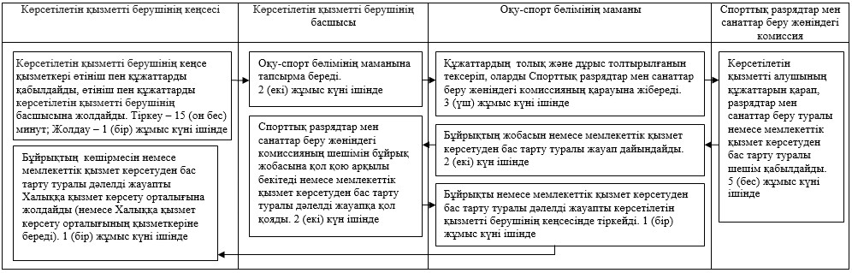

|  |  |
| --- | --- |
|  | "Екiншi және үшiншi разрядтар,бірiншi, екiншi және үшiншi жасөспiрiмдік разрядтар,  біліктiлiгi жоғары және орта деңгейдегi екiншi санатты жаттықтырушы, біліктiлiгi жоғары деңгейдегi екiншi санатты нұсқаушы-спортшы,  біліктiлiгi жоғары және орта деңгейдегi екiншi санатты әдiскер, спорт төрешiсi спорттық разрядтары мен санаттарын беру" мемлекеттік көрсетілетін қызмет регламентіне 2-қосымша |

**Халыққа қызмет көрсету орталығымен өзара іс-қимыл жасау диаграммасы**

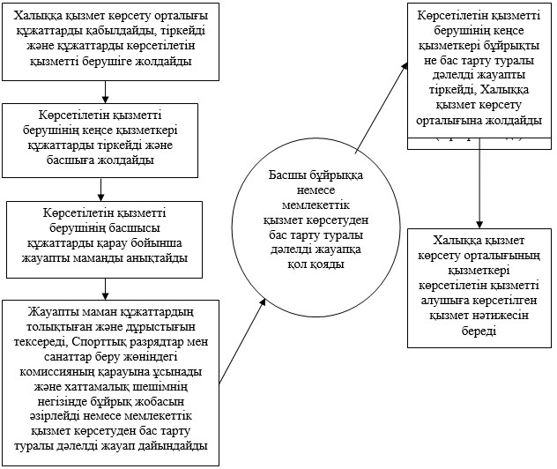

|  |  |
| --- | --- |
|  | "Екiншi және үшiншi разрядтар,бірiншi, екiншi және үшiншi жасөспiрiмдік разрядтар,  біліктiлiгi жоғары және орта деңгейдегi екiншi санатты жаттықтырушы, біліктiлiгi жоғары деңгейдегi екiншi санатты нұсқаушы-спортшы,  біліктiлiгi жоғары және орта деңгейдегi екiншi санатты әдiскер, спорт төрешiсi спорттық разрядтары мен санаттарын беру" мемлекеттік көрсетілетін қызмет регламентіне 3-қосымша |

**Екiншi және үшiншi разрядтар, бірiншi, екiншi және үшiншi**   
**жасөспiрiмдік разрядтар, біліктiлiгi жоғары және орта**  
**деңгейдегi екiншi санатты жаттықтырушы, біліктiлiгi жоғары**  
**деңгейдегi екiншi санатты нұсқаушы-спортшы, біліктiлiгi жоғары**  
**және орта деңгейдегi екiншi санатты әдiскер, спорт төрешiсi**  
**спорттық разрядтары мен санаттарын беру мемлекеттік қызмет**  
**көрсетудің бизнес-үрдістерінің анықтамалығы**

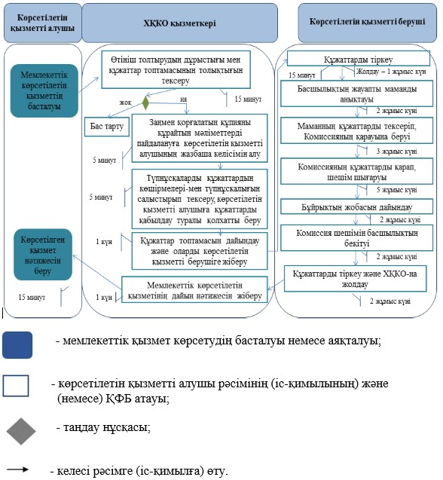

© 2012. Қазақстан Республикасы Әділет министрлігінің «Қазақстан Республикасының Заңнама және құқықтық ақпарат институты» ШЖҚ РМК